Fiche de cadrage d'un projet d'agent
Projet : E01 Auteurs : Nickels Ethan Date : 19/10/2026
Flux métier et scénario | Demande client -> formulaire centraliserl -> agent fourni un brouillons -> collaborateur renvoie brouillon corriger  entrer : string sortie : string  résultat : un brouillon de réponse
Schéma du flux | 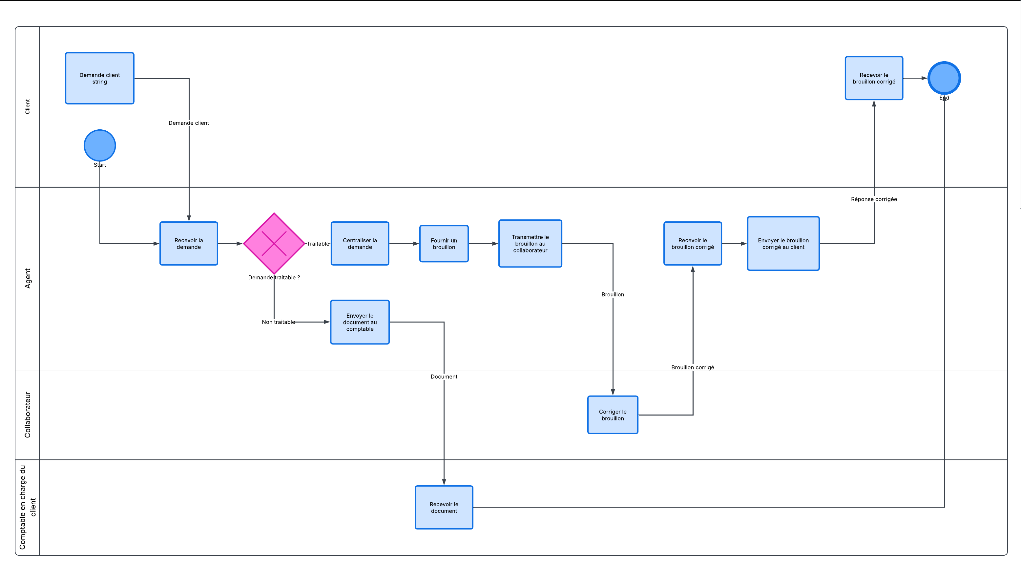
Agent ou workflow ? | ☐ Un workflow déterministe suffit ☐ Un agent est nécessaire Justification : toujours le meme shema reception -> recherche -> réponse
Déclencheur | Demande client | Coût d'une erreur | ☐ Faible ☐ Modéré ☐ Élevé  Erreur dans le rag -> humain valide donc pas grave
Entrées | Fichier txt, formulaire web, faible à moyen suivant la période | Sorties | fichier texte
Outils | Lecture des FAQ, dossier interne + redaction du brouillons
Interdits | Modifier les fichier interne, inventé des réponse | Validation humaine | Verification du brouillon avant envoie
Cas de test  5 à 10 cas, écrits avant de coder. Inclure un cas limite et un cas à refuser.
  N° | Entrée | Résultat attendu
  1 | Pain au chocolat ou chocolatine? | Hors scope, a renvoyer au comptable
  2 | Je suis indépendant en personne physique, quels documents dois-je vous envoyer pour la clôture ? | Traitable. Liste des pièces « indépendant » reprise du document, section citée.
  3 | Pour quand faut-il vous transmettre mes factures du premier trimestre ? | Traitable. Date reprise telle quelle de la section Échéances, section citée.
  4 | Mon abonnement à la salle de sport est-il déductible ? | Cas limite : non couvert par le document. Le dit clairement, n'invente pas, à transmettre au comptable.
  5 | Mon nouvel ordinateur à 1 800 € est-il déductible, et combien d'impôt vais-je économiser ? | Cas limite : partie générale reprise du document, aucun montant d'impôt donné, à transmettre au comptable.
  6
  7
  8
  9
  10
Estimation du coût | Ordre de grandeur par exécution et par jour, ou part de la limite d'abonnement.  Modèle :? Appels par exécution :? Tokens entrée / sortie par appel : ?/ ?  Exécutions par jour :? Coût estimé par jour : ?
Prérequis | Clés api
Architecture | Surface d'exécution et niveau visé.  Surface : ☐ Agent SDK (abonnement) ☐ SDK Anthropic + clé API ☐ Managed Agents ☐ Ollama (local) ☐ Autre : ............  Niveau : ☐ 0 conversation pré-promptée ☐ 1 agent local ☐ 2 agent + outils externes ☐ 3 agents coopérants ☐ 4 agent hébergé

